
銓敘部
100年度銓敘業務網路作業系統開發委外服務案

各機關職務代理名冊網路報送作業資訊系統
機關報送
操作手冊

文件編號：
文件日期： | 101年07月11 日
版 次： | 1.3

【版本修訂記錄】
項次 | 日期 | 版本 | 說明 | 作者 | 審核
1 | 100.11.09 | V1.0 | 操作手冊 | 鍾振中
2 | 101.02.07 | V1.1 | 操作手冊 | 鍾振中
3 | 101.06.29 | V1.2 | 操作手冊 | 鍾振中
4 | 101.07.11 | V1.3 | 無須報部審定人員之審查結果填入52-不必銓敘 | 鍾振中

目 錄

壹、 各機關網路報送作業 4
一、 報送作業 4
二、 層核轉作業 15

  - 各機關網路報送作業
- 報送作業
- 開啟瀏覽器，輸入網址https://iocs.mocs.gov.tw/，點選部外機關登入首頁，進入登入頁面。
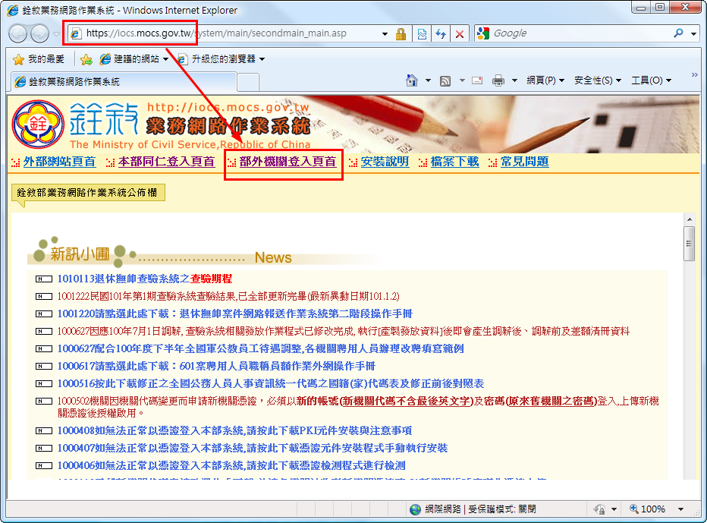
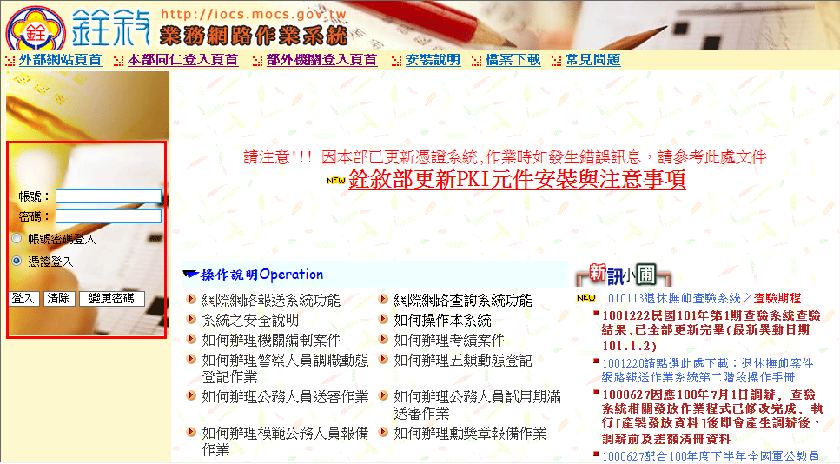

- 選擇『憑證登入』，點選登入鈕，出現輸入PIN Code視窗，輸入PIN Code後點確定鈕。
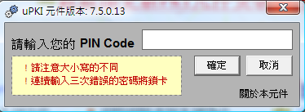
- 登入成功後，由「網際網路報送及報備服務」點開「媒體網路報送子系統」，點選「報送查詢維護作業」，如下畫面：
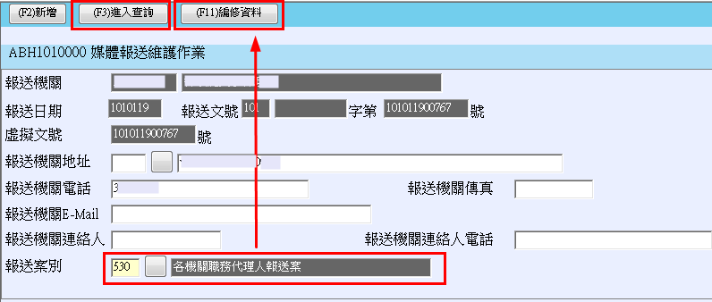
- 輸入報送案530，點選編修資料鈕以新增各機關職務代理名冊報送案。
- 或按進入查詢鈕，輸入報送案530，點選執行查詢，如下畫面：
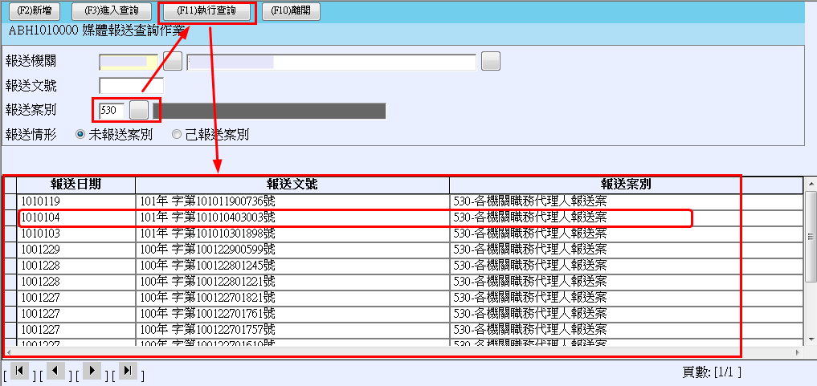

- 點選下方資料列之一筆「各機關職務代理名冊報送案」資料後，開啟媒體報送維護作業，如下畫面：
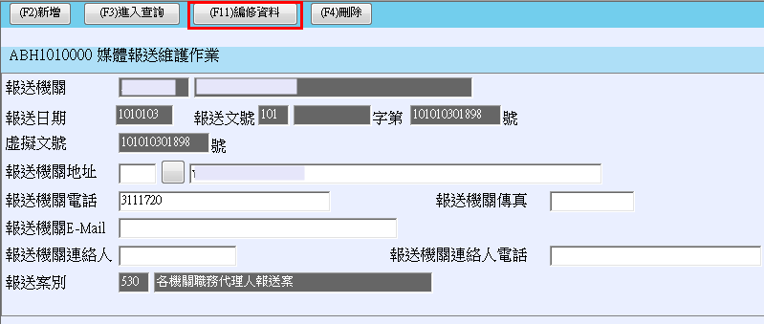
- 點選編修資料鈕後，開啟各機關職務代理名冊網路報送作業，如下畫面：
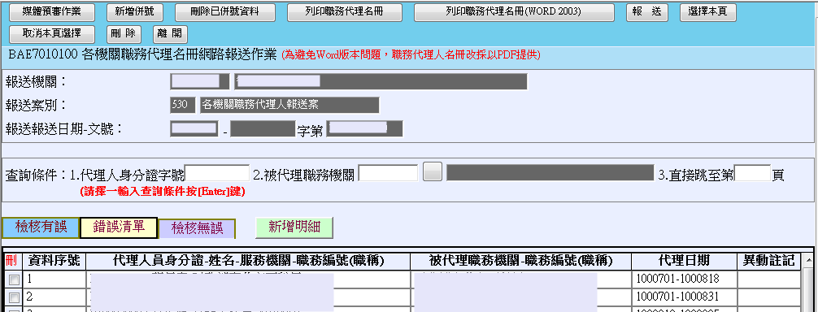
    - 檢核有誤頁籤：顯示職務代理名冊檢核有誤資料列表。
    - 錯誤清單頁籤：顯示職務代理名冊檢核錯誤的清單，以清單方式列出檢核有誤的資料及其錯誤原因，方便檢視，並提供列印功能。
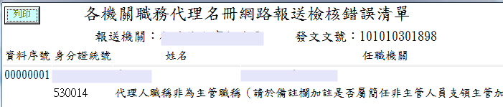
    - 檢核無誤頁籤：顯示職務代理名冊檢核無誤資料列表。
    - 新增明細鈕：
◆點選新增明細按鈕，開啟各機關職務代理名冊網路報送作業明細資料頁面之新增模式，如下畫面：
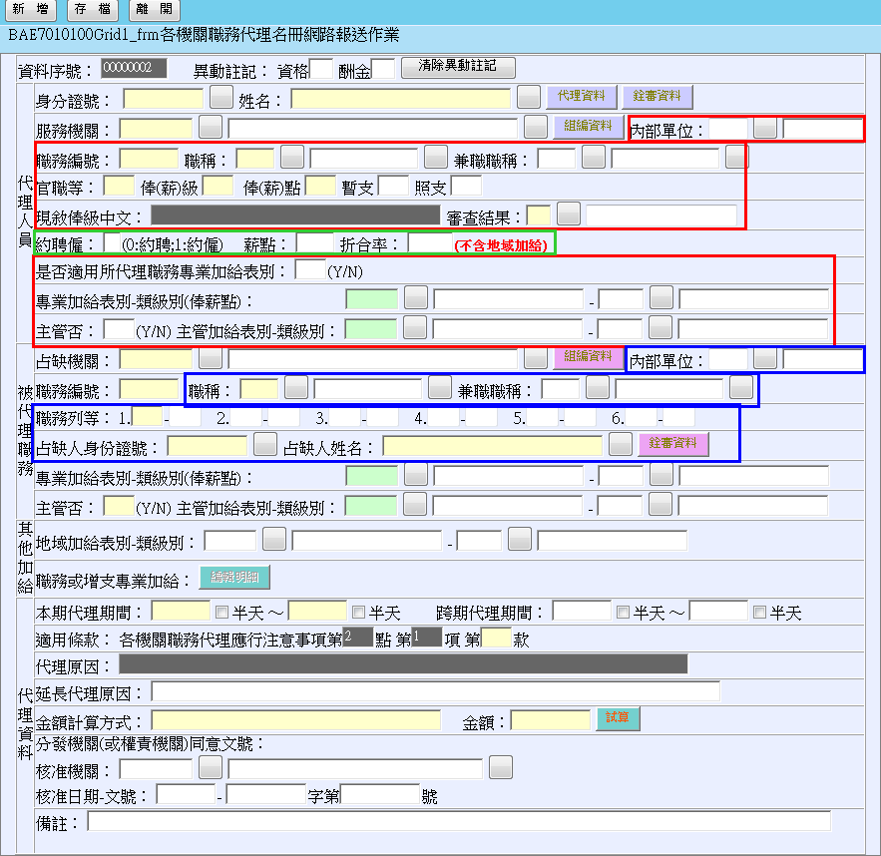
◆代理人員：
◎輸入身分證號後按Enter，若有銓審資料，則顯示上圖紅色框欄位，並帶出其銓審資料於其上，否則顯示上圖綠色框約聘僱欄位供輸入資料，若已有職務代理資料，則會帶入上次代理之薪點及折合率。
◎無須報部審定人員，請於審查結果填入52(不必銓敘)。

◆被代理職務：
◎輸入占缺機關及職務編號後按Enter，系統據此自組編資料取出後顯示於頁面上(如藍色框位置之欄位) 。
◎無職務編號者，請查詢機關組編資料，如為單職稱，請填職稱代碼(如警員為1453；護理師8130、護士2046)；如為雙職稱－如護理師或護士請填寫Z826。
◆其他加給：若有地域加給，輸入地域加給及類級別；職務或增支專業加給必須存檔後才可編輯。
◆代理資料：
◎本期代理期間：一年分2期，因此必須輸入當期之日期範圍，例如1000806~1001231。
◎輸入本期代理期間起日後按Enter，另校正代理人基本資料。
◎跨期代理期間：輸入該員當次實際代理的日期區間，例如1000806~1010122。
◎試算：金額計算方式及金額2個欄位右側提供試算鈕，請輸入所支領酬金之相關加給表別及類級別資料後點選此鈕，系統會依所輸入之資料進行試算，推斷出計算方式及金額，並顯示於頁面上(註1：本功能僅就畫面相關表別、類級別資料進行試算，帶出計算方式及金額於頁面上，並不存檔；註2：若折合率>最大折合率，請於備註略為說明)。
◎適用條款：輸入『款』即可(1、2、3、4)。
◎代理原因：輸入『款』後，『代理原因』即會自動帶出，不需再輸入(1為職務出缺、2為公差、公假、請假或特休、3為因案停職或休職、4為其他依規定奉准保留職缺)。
◎應人事總處要求，於非主管職職稱兼主管時，需於備註出現『代理人或被代理人係屬依公務人員加給給與辦法第條第項但書規定經行政院核定支給有案之職務；或第項簡任非主管人員. 』。
◆點選存檔按鈕，完成新增一筆各機關職務代理名冊明細資料，存檔同時系統會進行此筆資料之預審，而後頁面進入編輯模式(可再更改資料後存檔之，如下一步驟--編輯明細)。
◆注意：
◎【代理人員】為「約聘僱」時，不可輸入【被代理職務】之「主管加給」及「專業加給」。
◎【代理人員】為「約聘僱」時，其「薪點折合率」請勿含「地域加給」部分。
◎教育人員，其官職等、俸級、俸點輸入如下例：若為比照助理教授之資格聘任，年功薪650新點，請於官職等鍵入S09俸級204則薪點自動帶出650薪點，核敘俸給中文為比照薦任第九職等年功俸四級650俸點，如係相當非比照則代碼為T09，並請將『比照助理教授之資格聘任，年功薪650新點』填於備註中。

    - 編輯明細：
◆點選在檢核有誤或檢核無誤頁籤中的一筆各機關職務代理名冊資料，開啟各機關職務代理名冊網路報送作業明細資料頁面之編輯模式，如下畫面：
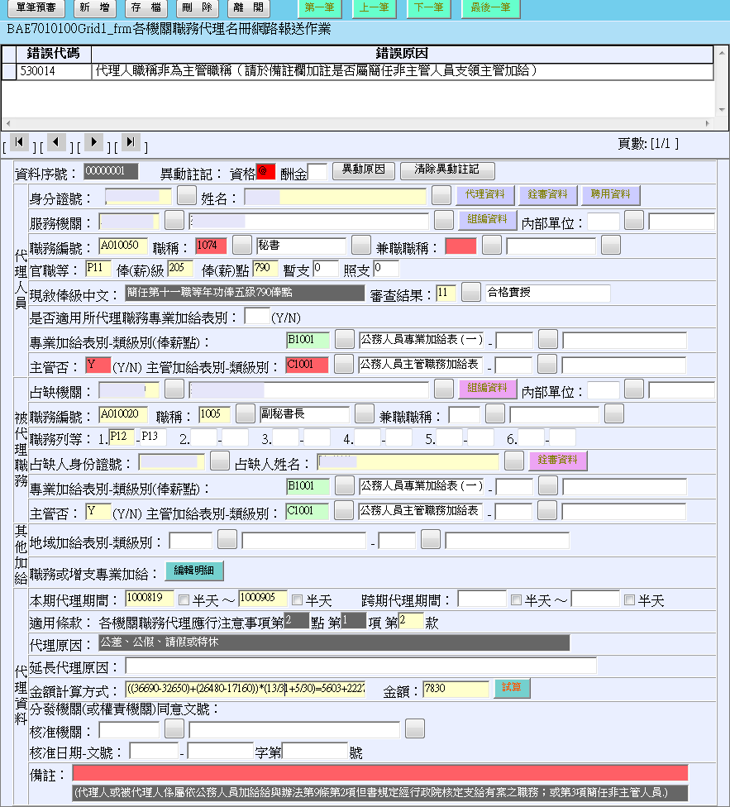
◆修改欲變更之明細資料後點選存檔按鈕，完成更新一筆各機關職務代理名冊明細資料，存檔同時系統會進行此筆資料之預審。
◆單筆預審：點選單筆預審按鈕，進行此筆職務代理資料之檢核，檢核結果會列於頁面上方。
◆職務或增支專業加給：編輯明細按鈕在編輯模式才可點選，點選後開啟如下頁面，在此頁面新增、刪除或修改該職務代理資料之職務或增支專業加給資料。
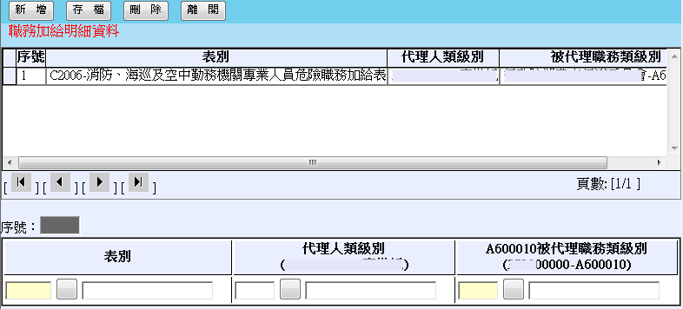
    - 選擇本頁：
◆點選選擇本頁按鈕，將此頁面之各機關職務代理名冊資料全部勾選。
    - 取消本頁選擇：
◆點選取消本頁選擇按鈕，將此頁面之職務代理名冊資料全部取消勾選。
    - 刪除：
◆點選刪除按鈕，刪除所勾選之各機關職務代理名冊資料。
    - 媒體預審作業：
◆點選媒體預審作業按鈕，將此文號中之所有職務代理名冊資料進行資格與酬金檢核。
    - 新增併號：
◆點選新增併號按鈕，開啟新增併號頁面，頁面顯示該主管機關所屬機關所報送之案號，如下：
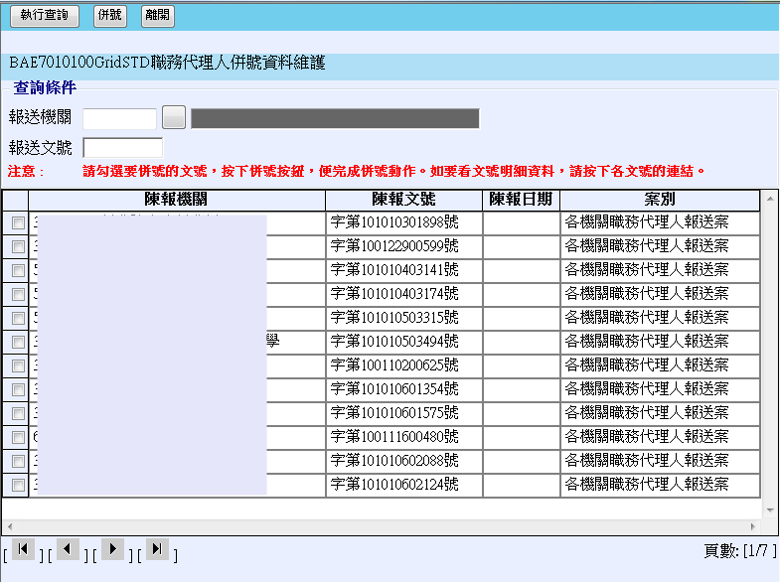
◆主管機關勾選欲進行併號之案號。
◆點選併號按鈕以開始進行併號。
    - 刪除已併號資料：
◆點選刪除已併號資料按鈕，開啟刪除已併號資料頁面，頁面顯示該主管機關所屬機關所報送之案號，如下：
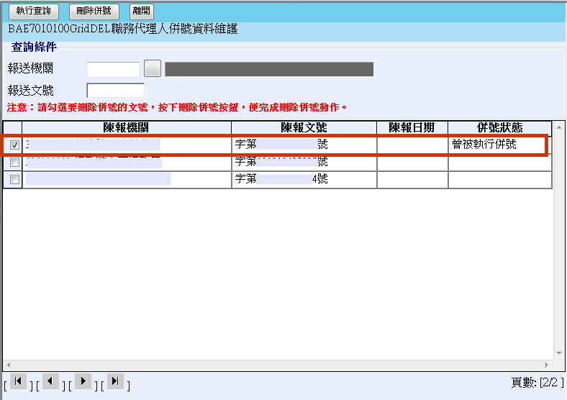
◆勾選欲刪除已併號之案號。
◆點選刪除併號按鈕以開始進行刪除併號併號。
    - 報送：
◆點選報送按鈕，會先執行【媒體與審作業】，頁面轉至如下：
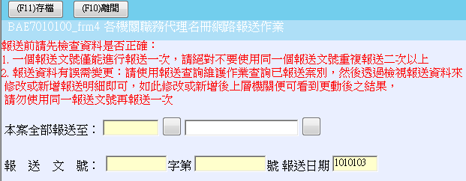
◆輸入欲報送之機關、文號及日期，點選存檔按鈕，即可報送完成。
◆若非為主管機關，無法報送至銓敘部或行政院人事行政總處。
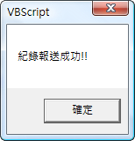
    - 退至未報送：
◆此功能已取消，請聯絡主管機關退案。
    - 列印職務代理名冊(WORD 2003)：
◆點選列印職務代理名冊按鈕，將該文號之職務代理名冊資料以Word檔案格式輸出頁面，此Word檔僅支援Word 2003(含)以上版本，格式如下：
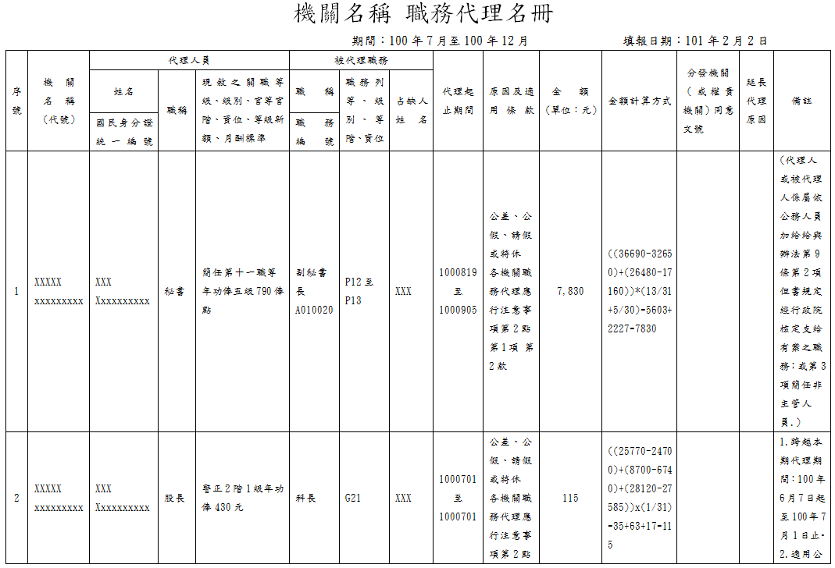
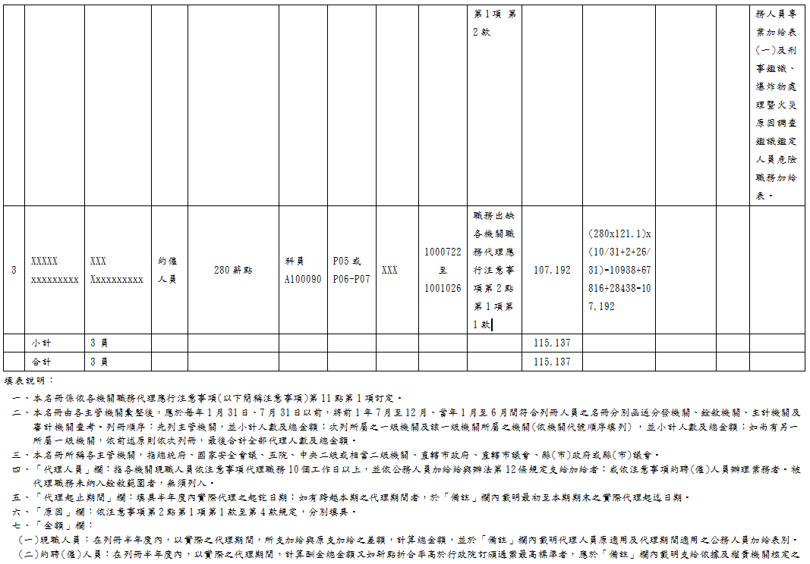
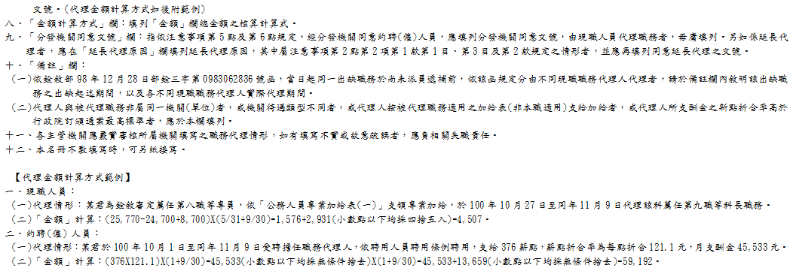
    - 列印職務代理名冊：
◆點選列印職務代理名冊按鈕，將該文號之職務代理名冊資料以PDF檔案格式輸出頁面，格式同WORD。
- 層核轉作業
- 登入外網之後，由「網際網路報送及報備服務」點開「媒體網路報送子系統」，點選「層核轉查詢維護作業」，輸入報送案530，點選執行查詢鈕，查詢結果列於下方列表，如下畫面：
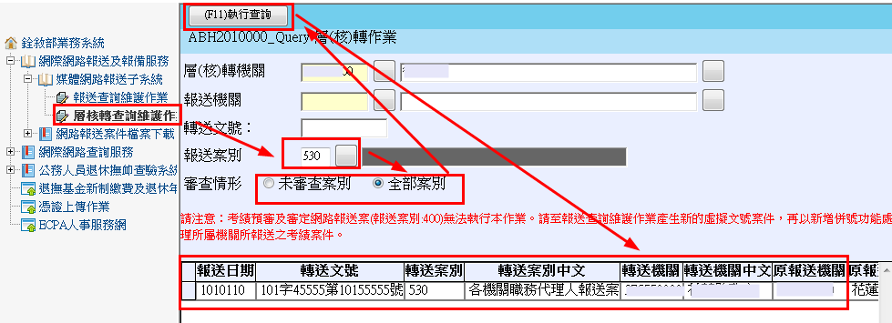
- 點選列表中一筆資料後，開啟各機關職務代理名冊網路報送作業，如下畫面：
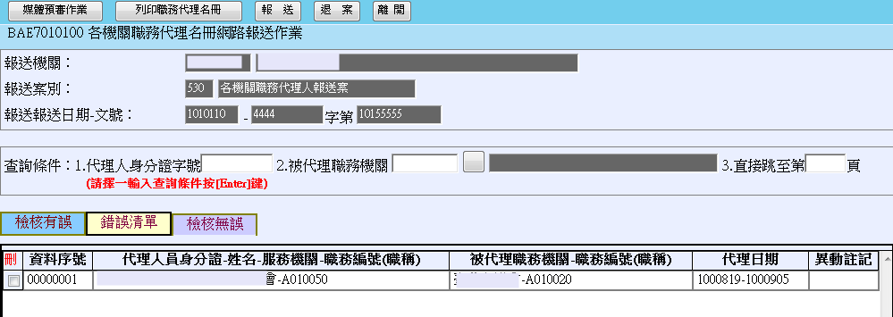

- 點選一筆職務代理名冊資料，開啟職務代理名冊明細資料，如下畫面：
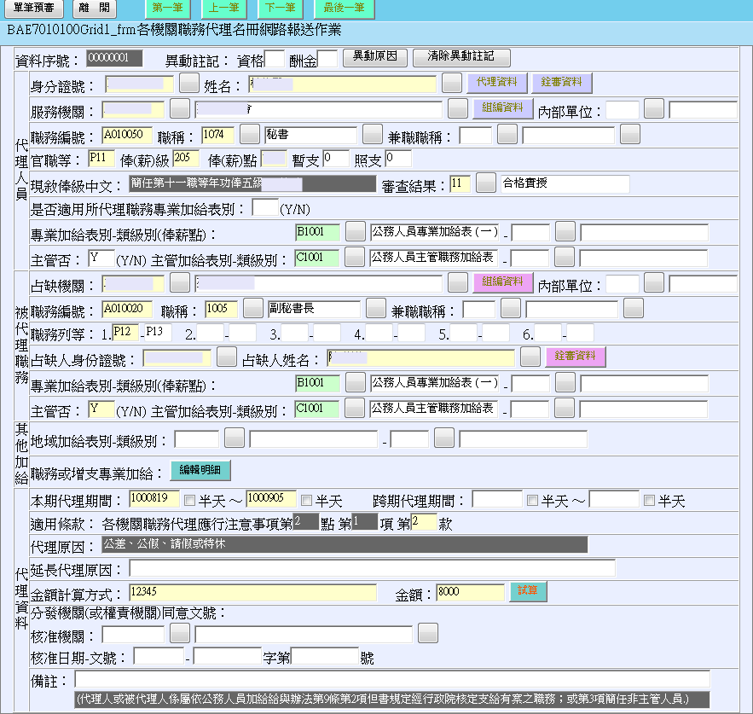
- 於報送主檔點選報送鈕，頁面轉至如下：
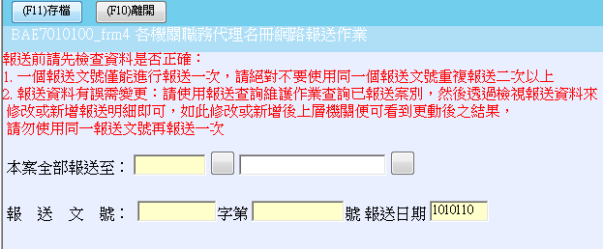
- 輸入欲報送之機關、文號及日期，點選存檔按鈕，即可報送完成。
- 層核轉作業無法直接報送至銓敘部或行政院人事行政總處。

